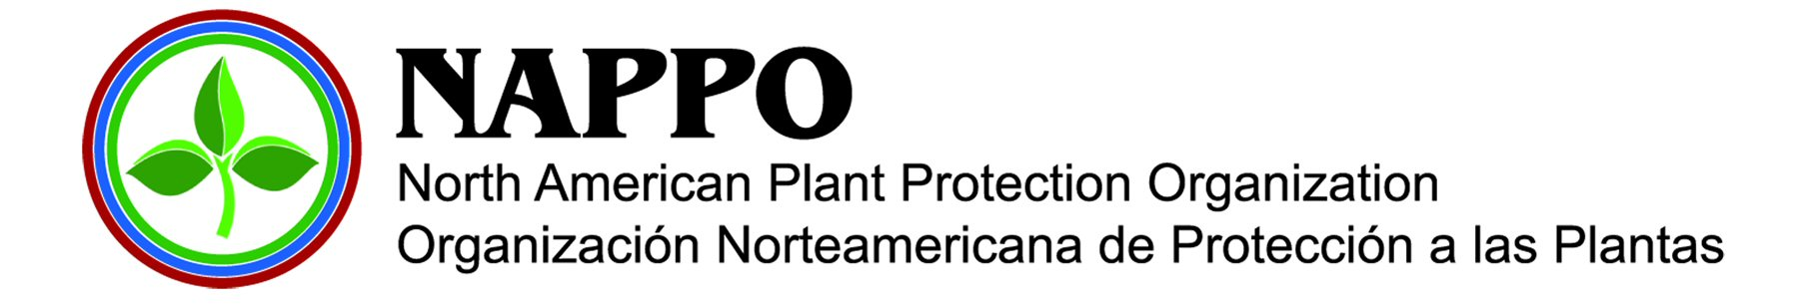
NAPPO Conference Call/Meeting Report
Informe sobre conferencia telefónica/ reunión de la NAPPO

Expert Group/Grupo de Expertos:
Location/Lugar:
Date/Fecha:
Chairperson/Presidente
Participants/Participantes:
Summary/Resumen
Project /Proyecto:
General comments/ Comentarios generales:
Item 1/ Asunto 1:
Consensus/Decisiones:
Item 2/ Asunto 2:
Consensus/Decisiones:
Item 3 / Asunto 3:
Consensus/Decisiones:
Other subjects/Otros asuntos
Consensus/Decisiones:
Next Steps/Próximos pasos
Responsible Person  /Responsable | Action/Acciones |  |  | Date/Fecha
Next Meeting/Próxima Reunión
Location/Lugar:
Date/Fecha:
Proposed Agenda Items/Asuntos Propuestos

